2019年中国高校科技期刊“优秀主编”参选申报表

(允许缩小字号或上下左右拉动表格框线，**但增删表行、单元格、框线等任何改变表格结构的操作将导致失去参选资格**；打印时，找到“缩放”选择“按纸张大小缩放”中的“A4”，然后再打印)

|  |  |  |  |  |  |  |  |  |  |  |  |  |  |  |  |  |  |  |  |  |  |  |  |  |  |  |  |  |  |  |  |  |  |  |  |  |  |
| --- | --- | --- | --- | --- | --- | --- | --- | --- | --- | --- | --- | --- | --- | --- | --- | --- | --- | --- | --- | --- | --- | --- | --- | --- | --- | --- | --- | --- | --- | --- | --- | --- | --- | --- | --- | --- | --- |
| 单位（编辑部、期刊社） | | | | |  | | | | | | | | | | | | | | | | | | | | | | | | | | | | | | | | |
| 姓 名 |  | | | 性别 | |  | | | 出生年 | | | |  | 职务 | | |  | | 职称 | |  | | 民族 |  | | | 开始担任高校科技期刊主编年月 | | | | | |  | | | | 填写说明(非常重要) |
| 主编期刊 | 序号 | | | 刊 名 | | | | | | | | | | | | | CN号 | | | | ISSN号 | | | 本人主要职责 | | | | | | 主办单位 | | | 期刊归类 | | | | 1）若超过2个期刊则只填2个；以下①和②与其相对应。  2）“主办单位”指第一主办单位。  3）“期刊归类”栏，留下最贴切的，删除其他。  4）须从2018年①的样刊中选寄1册有主编署名的科技类纸刊。 |
| ① | | |  | | | | | | | | | | | | |  | | | |  | | |  | | | | | |  | | | 学术 / 文理综合版 / 技术、普及  少数民族文种 / 高职高专 | | | |
| ② | | |  | | | | | | | | | | | | |  | | | |  | | |  | | | | | |  | | | 学术 / 文理综合版 / 技术、普及  少数民族文种 / 高职高专 | | | |
| 职业资格 | ⑴ 主编岗位培训合格证书编号 有效期 | | | | | | | | | | | | | | | | | | | | | | | ⑵ 责任编辑证书编号 有效期 | | | | | | | | | | | | | 必须有⑴，无⑴则不能申报；最好⑴和⑵都有。均须附复印件。 |
| 单位会员  资格信息 | 本会网站www.cujs.com“单位会员”网页上①的页面链接 | | | | | | | | | | | | | | | | | | | | http://www.cujs.com/huiyuan_detail.asp?id= | | | | | | | | | | | | | | | | 从本会网站www.cujs.com“单位会员”栏找到刊名，点击，浏览器中的新网址即是。在左侧下划线处填写该网址末尾的纯数字；找不到刊名则表明期刊不是本会单位会员，今年不能申报参选。 |
| 本会网站www.cujs.com“单位会员”网页上②的页面链接 | | | | | | | | | | | | | | | | | | | | http://www.cujs.com/huiyuan_detail.asp?id= | | | | | | | | | | | | | | | |
| 会员身份 | 本会网站个人网页网址 | | | | | | | | | http://www.cujs.com/member_detail.asp?Id= (在左侧补上个人网页纯数字编号，从www.cujs.com上单位会员主页找到刊名再找到自己名字，点开“详细”) | | | | | | | | | | | | | | | | | | | | | | | | | | | “详细”对应的网址即是。无此项信息或信息有误，则申报无效。 |
| 会费交纳 | 已交纳 — 年共 年的会费，合计 元 (若点击本会网站“单位会员”栏下刊名提示欠费，请务必于6月30前补交会费，否则不能参选；若未欠费，则不用填写本项） | | | | | | | | | | | | | | | | | | | | | | | | | | | | | | | | | | | | 交纳会费是会员的基本义务。 |
| 入选记录 | 2017年入选过：_____________ | | | | | | | | | | | | | ① 优秀主编； ② 优秀编辑 | | | | | | | | | | | | | | | | | | | | | | | 若有，则请复制序号到冒号后。 |
| 所学专业 | 本科阶段 | | | | | |  | | | | | | | 硕士阶段 | | | | |  | | | | | | | 博士阶段 | | | |  | | | | | | | 表明拥有科技类专业背景。 |
| 工作经历 | 开始年月 | | | | | | 结束年月 | | | | | | | 参加高校科技期刊编辑出版工作以来的最主要经历 | | | | | | | | | | | | | | | | | | | | | | | 1）填写最重要的3项即可，无需多填。  2）包括职称、编辑部职务和社会兼职变化。 |
|  | | | | | |  | | | | | | |  | | | | | | | | | | | | | | | | | | | | | | |
|  | | | | | |  | | | | | | |  | | | | | | | | | | | | | | | | | | | | | | |
|  | | | | | |  | | | | | | |  | | | | | | | | | | | | | | | | | | | | | | |
| 社会兼职 | 1 | |  | | | | | | | | | | | | | | | | | | | | | | | | | | | | | | | | | | 填写最重要的3项即可，无需多填。 |
| 2 | |  | | | | | | | | | | | | | | | | | | | | | | | | | | | | | | | | | |
| 3 | |  | | | | | | | | | | | | | | | | | | | | | | | | | | | | | | | | | |
| 2017—2019所主编期刊的主要获奖情况 | 序号 | | 获奖名称 | | | | | | | | | | | | | | | | | 授奖年份 | | | 授奖单位(证书落款处图章上的完整文字) | | | | | | | | | | | 本人的贡献 | | | 1） 若获奖项目多，限填5项以内最重要的。  2）“本人所做贡献”栏填写排名第几/主要完成人/参与人。  3）均须附复印件。 |
| 1 | |  | | | | | | | | | | | | | | | | |  | | |  | | | | | | | | | | |  | | |
| 2 | |  | | | | | | | | | | | | | | | | |  | | |  | | | | | | | | | | |  | | |
| 3 | |  | | | | | | | | | | | | | | | | |  | | |  | | | | | | | | | | |  | | |
| 4 | |  | | | | | | | | | | | | | | | | |  | | |  | | | | | | | | | | |  | | |
| 5 | |  | | | | | | | | | | | | | | | | |  | | |  | | | | | | | | | | |  | | |
| 2017—2019个人主要获奖情况 | 序号 | | 获奖名称 | | | | | | | | | | | | | | | | | 授奖年份 | | | 授奖单位(证书落款处图章上的完整文字) | | | | | | | | | | | 本人的贡献 | | | 1） 若获奖项目多，限填4项以内最重要的。  2）“本人所做贡献”栏填写排名第几/主要完成人/参与人，或者唯一获奖人。  3）均须附复印件。 |
| 1 | |  | | | | | | | | | | | | | | | | |  | | |  | | | | | | | | | | |  | | |
| 2 | |  | | | | | | | | | | | | | | | | |  | | |  | | | | | | | | | | |  | | |
| 3 | |  | | | | | | | | | | | | | | | | |  | | |  | | | | | | | | | | |  | | |
| 4 | |  | | | | | | | | | | | | | | | | |  | | |  | | | | | | | | | | |  | | |
| 任主编以来发表过的与科技期刊编辑出版有关的论著等 | 序号 | | 论著题录信息 | | | | | | | | | | | | | | | | | | | | | | | | | 论文超链接 (获取方法见下一页) | | | | | | 论文获奖情况 | | | 1）按GB/T 7714—2015中的顺序编码制著录格式完整列出。  2）申报人须为第一作者，或通信作者(出版时首页脚注上已经印出)。  3）按重要性降序排列,限填4篇以内。 |
| 1 | |  | | | | | | | | | | | | | | | | | | | | | | | | |  | | | | | |  | | |
| 2 | |  | | | | | | | | | | | | | | | | | | | | | | | | |  | | | | | |  | | |
| 3 | |  | | | | | | | | | | | | | | | | | | | | | | | | |  | | | | | |  | | |
| 4 | |  | | | | | | | | | | | | | | | | | | | | | | | | |  | | | | | |  | | |
| 2017—2019个人已结题或在研基金课题或由期刊社承接的出版类重大项目 | 序号 | | 课题编号、名称 | | | | | | | | | 资助类型 | | | | 批准单位 | | | | | | | 批准年份 | | | | | 完成状态 | | 产出成果 | | | | | 角色 | | 1）编辑出版类课题优先。  2）“角色”填第几完成人或第几申报人。  3）填最重要的3项。  4）“资助类型”一栏填写“资助”或“立项”。  5）“完成状态”一栏填写“完成”或“在研”。 |
| 1 | |  | | | | | | | | |  | | | |  | | | | | | |  | | | | |  | |  | | | | |  | |
| 2 | |  | | | | | | | | |  | | | |  | | | | | | |  | | | | |  | |  | | | | |  | |
| 3 | |  | | | | | | | | |  | | | |  | | | | | | |  | | | | |  | |  | | | | |  | |
| 期刊(社)  官网建设 | 序号 | | 期刊官网网址 | | | | | | | | | | | | | 创刊以来纸刊总出版期数 | | | | | | | 全文OA(公网上可以免费下载PDF全文)的总期数 | | | | | | | | | | | | | | 考察期刊网刊建设的广度和深度。 若只有1个期刊，则只在①后面填写，忽略②的存在，下同。 |
| ① | |  | | | | | | | | | | | | |  | | | | | | |  | | | | | | | | | | | | | |
| ② | |  | | | | | | | | | | | | |  | | | | | | |  | | | | | | | | | | | | | |
| DOI号 | 序号 | | 注册代理机构 | | | | | | | | | | | | | DOI前缀 | | | | | | | 2019年第1期第1篇论文首页上印出的完整的DOI号 | | | | | | | | | | | | | | 所列DOI实例须能够像这个10.1038/nature22306一样，由<http://dx.doi.org/10.1038/nature22306>类似的模式自动解析到2019年第1期第1篇论文网页 |
| ① | |  | | | | | | | | | | | | |  | | | | | | |  | | | | | | | | | | | | | |
| ② | |  | | | | | | | | | | | | |  | | | | | | |  | | | | | | | | | | | | | |
| 两微一端等新媒体应用 | 序号 | | 微博账号 | | | | | | | | | | | | | 微信公众号 | | | | | | | APP名 | | | | | | 期刊网站二维码 | | | 单篇论文二维码 | | | | | 1) 前4项在四封或目次上印出，或期刊官网上可以找到；后1项在单篇论文上能找到。  2）若有则保留“有”，若无则保留“无”；否则视为“无”。 |
| ① | |  | | | | | | | | | | | | |  | | | | | | |  | | | | | | 有、无 | | | 有、无 | | | | |
| ② | |  | | | | | | | | | | | | |  | | | | | | |  | | | | | | 有、无 | | | 有、无 | | | | |
| 事迹介绍(500字以内) | 事迹介绍事迹介绍事迹介绍事迹介绍事迹介绍事迹介绍事迹介绍事迹介绍事迹介绍事迹介绍事迹介绍事迹介绍事迹介绍事迹介绍事迹介绍事迹介绍事迹介绍事迹介绍事迹介绍事迹介绍事迹介绍事迹介绍事迹介绍事迹介绍事迹介绍事迹介绍事迹介绍事迹介绍事迹介绍事迹介绍事迹介绍事迹介绍事迹介绍事迹介绍事迹介绍事迹介绍事迹介绍事迹介绍事迹介绍事迹介绍事迹介绍事迹介绍事迹介绍事迹介绍事迹介绍事迹介绍事迹介绍事迹介绍事迹介绍事迹介绍事迹介绍事迹介绍事迹介绍事迹介绍事迹介绍事迹介绍事迹介绍事迹介绍事迹介绍事迹介绍事迹介绍事迹介绍事迹介绍事迹介绍事迹介绍事迹介绍事迹介绍事迹介绍事迹介绍事迹介绍事迹介绍事迹介绍事迹介绍事迹介绍事迹介绍事迹介绍事迹介绍事迹介绍事迹介绍事迹介绍事迹介绍事迹介绍事迹介绍事迹介绍事迹介绍事迹介绍事迹介绍事迹介绍事迹介绍事迹介绍事迹介绍事迹介绍事迹介绍事迹介绍事迹介绍事迹介绍事迹介绍事迹介绍事迹介绍事迹介绍事迹介绍事迹介绍事迹介绍事迹介绍事迹介绍事迹介绍事迹介绍事迹介绍事迹介绍事迹介绍事迹介绍事迹介绍事迹介绍事迹介绍事迹介绍事迹介绍事迹介绍事迹介绍事迹介绍事迹介绍事迹介绍事迹介绍事迹介绍事迹介绍事迹介绍。（500字页面效果） | | | | | | | | | | | | | | | | | | | | | | | | | | | | | | | | | | | | 1）切勿简单重复本表以上各项已填内容。  2）重点关注评选方案的参选条件中已列出但本表以上各项未能具体涉及的方面。 |
| 本表以上信息将在中国高校科技期刊研究会网站([www.cujs.com](http://www.cujs.com))公示。 | | | | | | | | | | | | | | | | | | | | | | | | | | | | | | | | | | | | | |
| 期刊主办单位或主办单位人事部门的意见：  （公章）  2019年 月 日 | | | | | | | | | | | | | | | | 申报人在此郑重声明：本表所填内容真实、完整、准确，主办单位盖章正确。我们清楚信息失实以及增删表行、单元格、框线等任何改变表格结构的操作均将导致失去参选资格的后果。  申报人(签名)： （公章）  2019年 月 日 | | | | | | | | | | | | | | | | 研究会审核意见：  （公章）  2019年 月 日 | | | | | | |
| 编辑部地址 | | |  | | | | | | | | | | | | | | | | | | | | | | | | | | | | | 邮编 | | | | |  | |
| 联系人姓名 | | |  | | | | | | 手机号 | | |  | | | | | | | QQ号 | | | |  | | | 联系人最常用E-mail | | | | | |  | | | | | | |

注：(1) 本表Word版是机器自动采集参选信息的唯一数据来源，请确保内容真实、完整；(2) 所有内容均须通过键盘录入方式填写；(3) 切勿改变本表结构，否则直接导致申报无效，失去参选资格。

**（本页内容无需打印）**

**关于2017—2019年以第一作者发表论著一栏的填写方法**

**1）题录信息完整列出。例如，**刘津,田雨,李兰欣.学术期刊媒体融合发展困局与破局之策[J].编辑学报,2018,30(1):4-7

**2）网址信息的获取和填写。**

进入http://www.cnki.com.cn/index.htm，得到

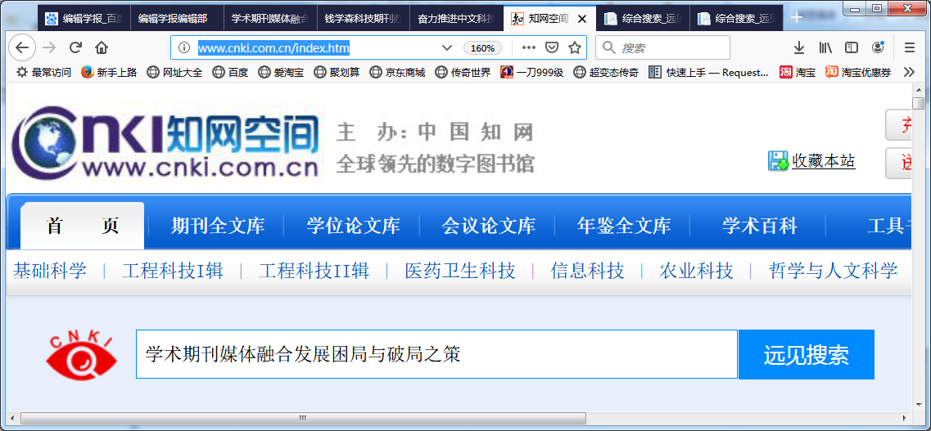

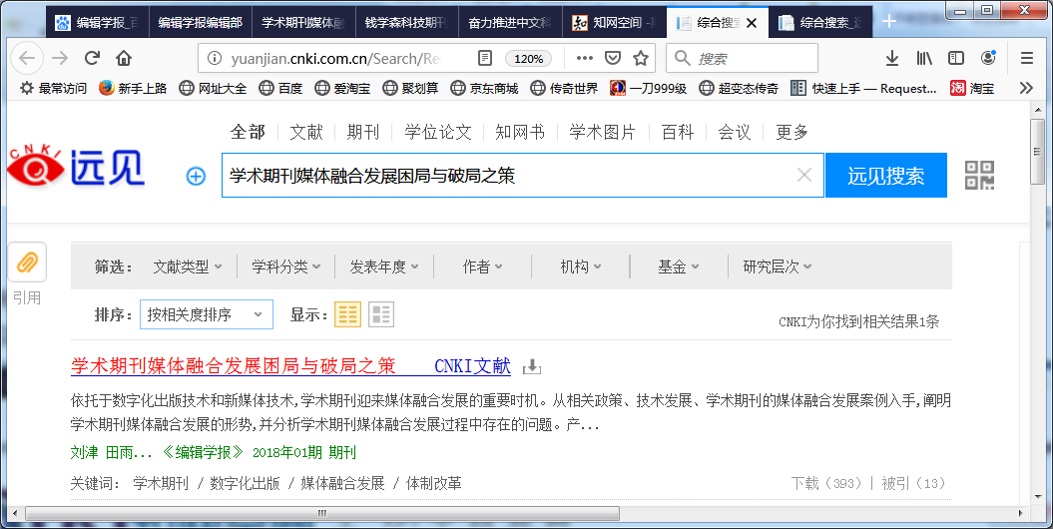

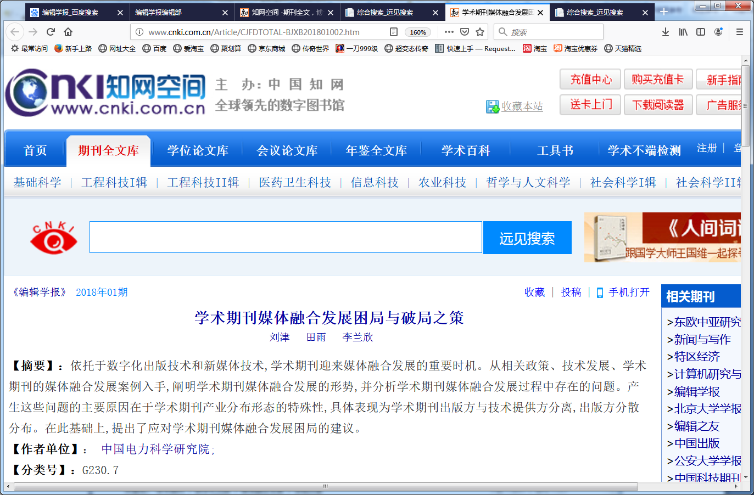

http://www.cnki.com.cn/Article/CJFDTOTAL-BJXB201801002.htm

将得到的该格式的网址贴入表格中“论文超链接”下方的对应单元格即可。

**3）发表在国际期刊上的论文，“**论文超链接”**下方单元格填写DOI号。**

**4）图书类专著，“**论文超链接”**下方单元格填写ISBN号。**